Tercer Informe tarea 4 Keras

Fernando López Soriano – Redes neuronales

Cambié un poco la red que usé debido a que comprendí un poco más el cómo funcionan las capas.

La red usada fue Keras Sobreajuste, donde se puede ver este comportamiento:

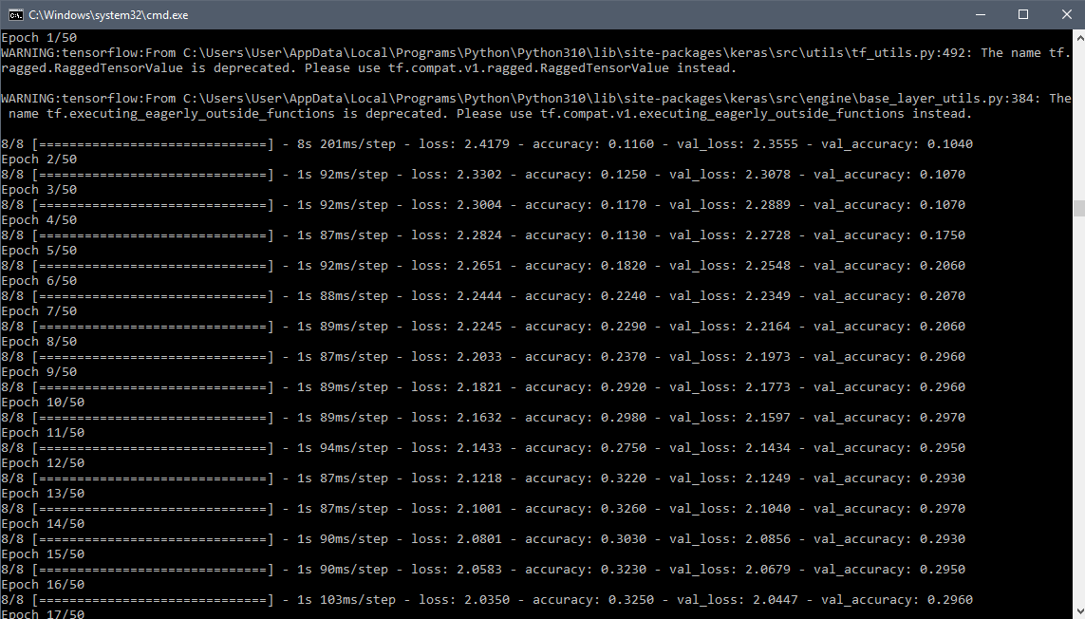

Aquí es posible ver el sobre ajuste, ya que no evoluciona la red y solo oscila a lo largo del 30%.

Sin embargo, creo no haber entendido bien el cómo funciona la regulación de L1 y L2, ya que, en vez de mejorar, solo hace peor la exactitud.

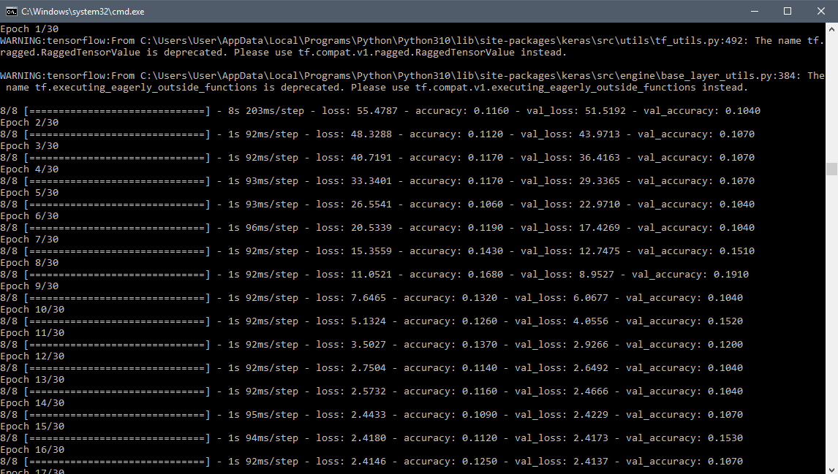

Épocas de L1

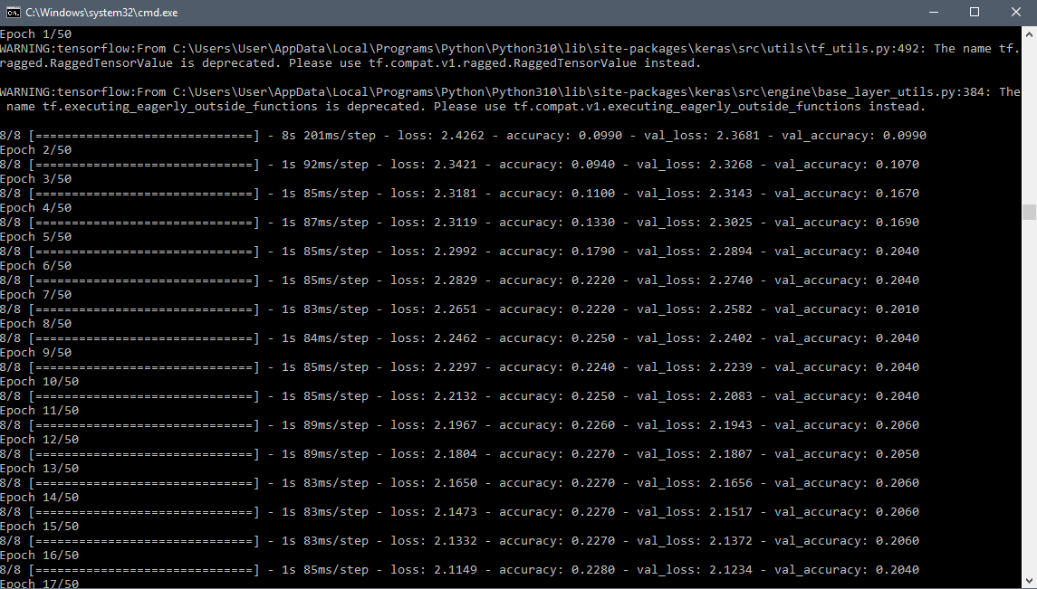Épocas de L2

L2 tiene un comportamiento diferente en al inicio, pero no estoy seguro de que mejore, ya que también termina oscilando en cierto punto.

En cuanto a la mezcla del regularizador L1 y L2 unidos, obtengo que…

Que es una mejora significativa a los L1 y L2 por separado, aunque se encuentre oscilando, puedo ver una mejora que llega hasta el 30%

En cuanto al dropout:

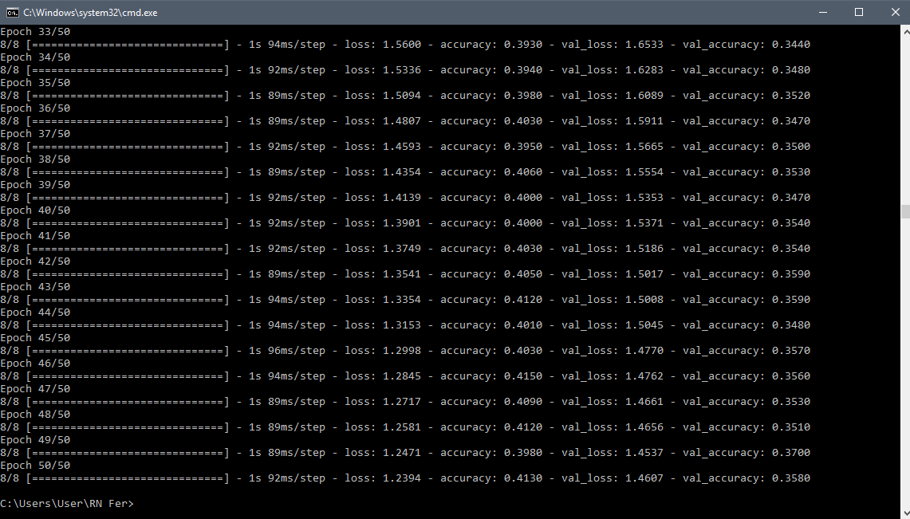

Logro hacer que el sobreajuste apareciera mucho después, y teniendo una exactitud del 40%, mucho mejor que el obtenido en cualquiera de los anteriores.

Por último, tenemos el dropout junto con L1 y L2.

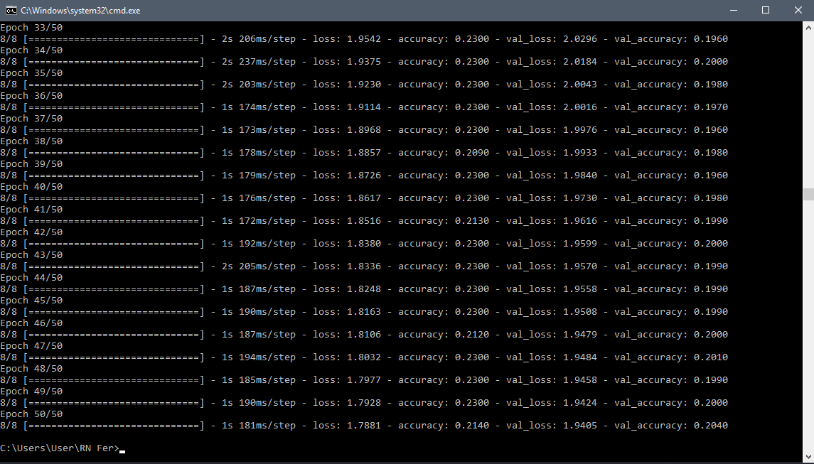

Tengo la sensación de que mi problema es no saber cómo usar correctamente el L1 y L2, ya que en cualquier red que la implemento, simplemente empeora los datos.

Necesito retroalimentación de los datos.